**仓库管理系统**

**班 级 ： 17计科1班**

**姓 名 ： 刘洋**

**学 号 ： 1714080901101**

目录

一、系统介绍 3

1、系统简介 3

2、功能介绍 3

二、技术说明 3

三、使用说明 3

1、管理员.........................................................................................................................................3

四、数据库设计 7

1、仓库物品表 7

1、管理员表 ..........................................................................................................

五、小结 7

# 一、系统介绍

## 1、系统简介

仓库管理系统是结合Javaweb应用开发技术实现的网站系统，本系统实现了管理物品存储的功能，实现了增添货品，删除货品，查询货品存储所在位置，和更新存储货品的功能

## 功能介绍

系统共有三个角色：管理员管理，货品管理。

管理员管理：查看管理员个人信息、修改，删除，添加管理员 车位管理：查看所以停车车位、增加，修改和删除停车车位

货品管理：查看所存的货品、增加，修改和删除货品

# 二、技术说明

IDE环境为Eclipse，开发语言为Java，运用到的技术有JSP + Servlet + JDBC + Mysql，JSP作为View层，负责页面展示；Servlet作为Controller；负责接收页面参数；Dao层使用JDBC连接数据库。

# 三、使用说明

.（1）首页

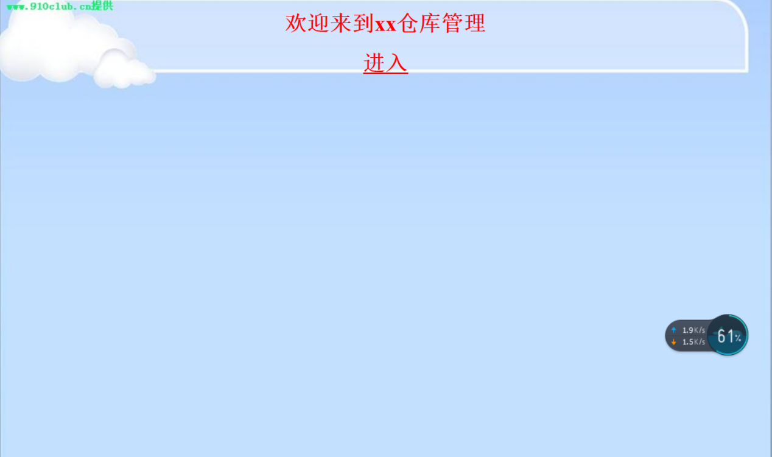

## （2）管理员

（1）管理员登录，输入账号、密码

没有就进行注册

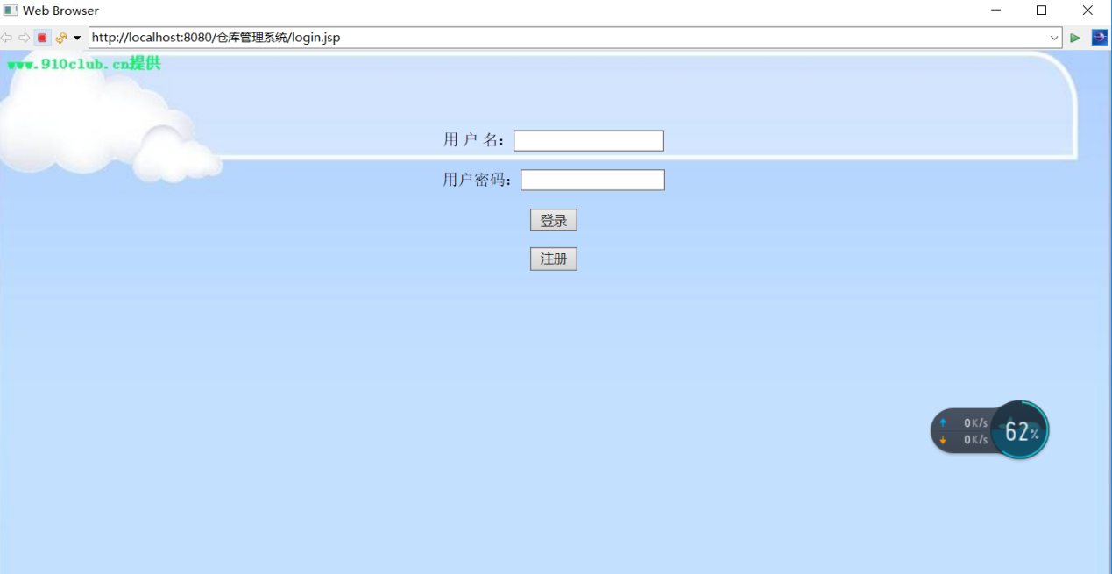

1. 管理员注册页面

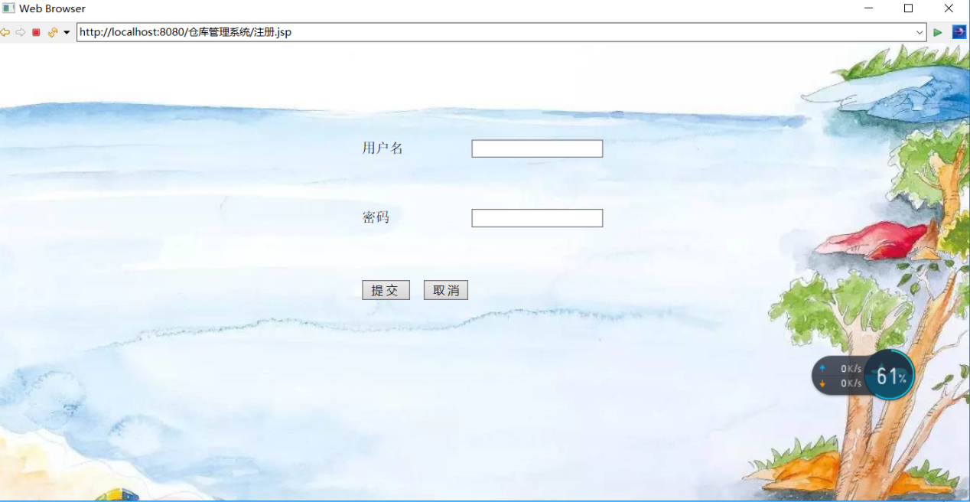

1. 注册成功页面

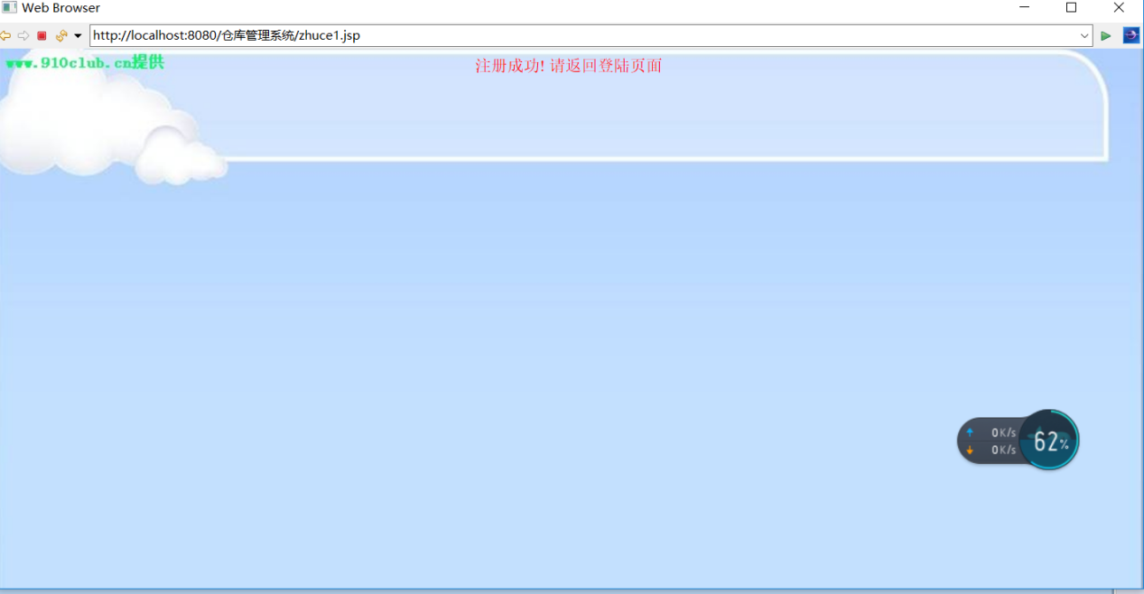

（5）登陆成功页面



可进行增删改查的功能。

（6）全部物品显示列表

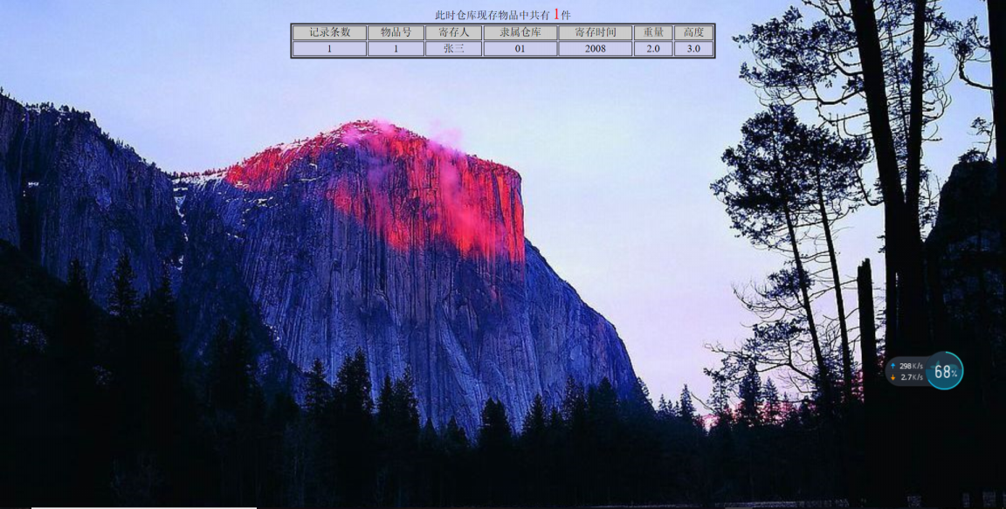

可进行对仓库物品进行查看

（7）查询仓库内物品页面

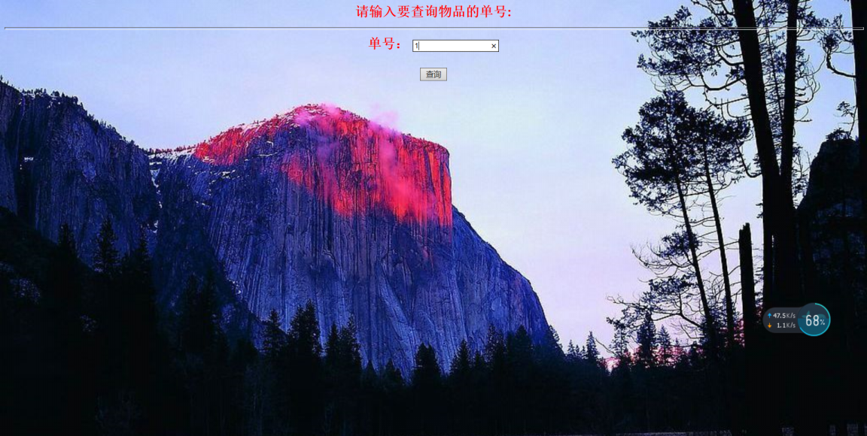

可通过单号进行物品查询

（8）添加物品页面



可进行货品的添加

（9）添加成功页面



（10）删除提交页面



可通过单编号进行货品的删除

（11）修改物品提交页面



可通过单号进行物品信息的更改

（12）更新页面



1. 管理员操作页面

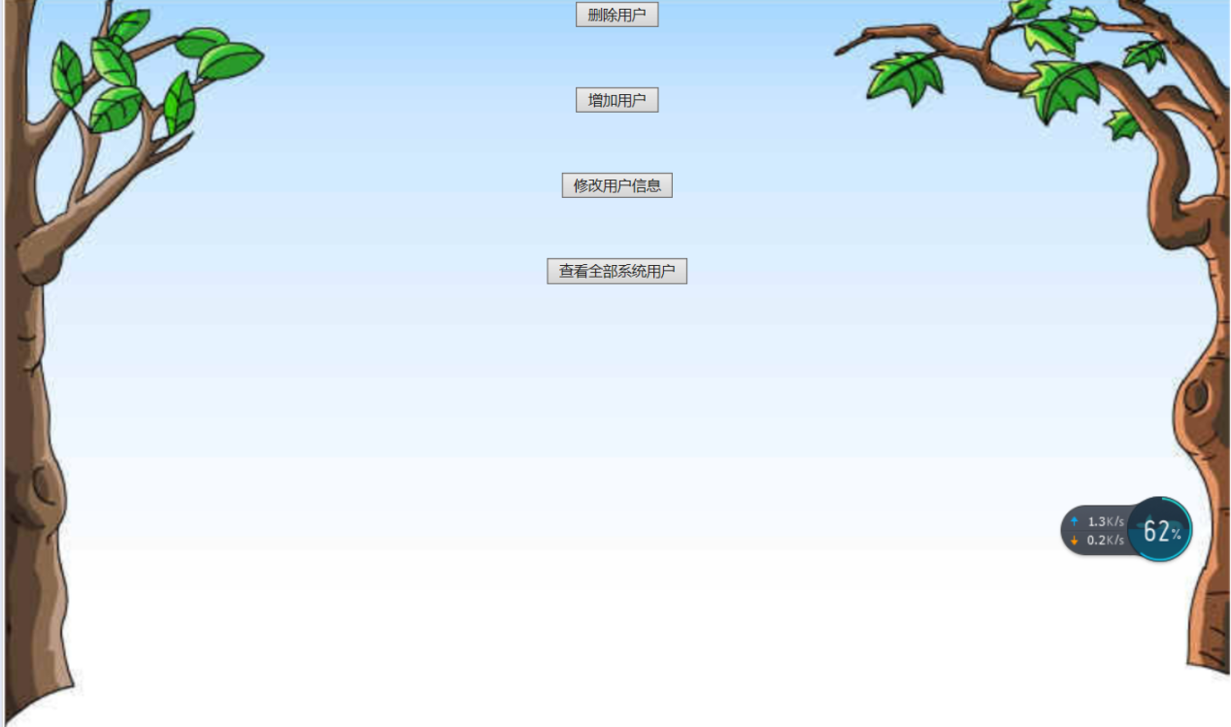

1. 删除用户提交页面

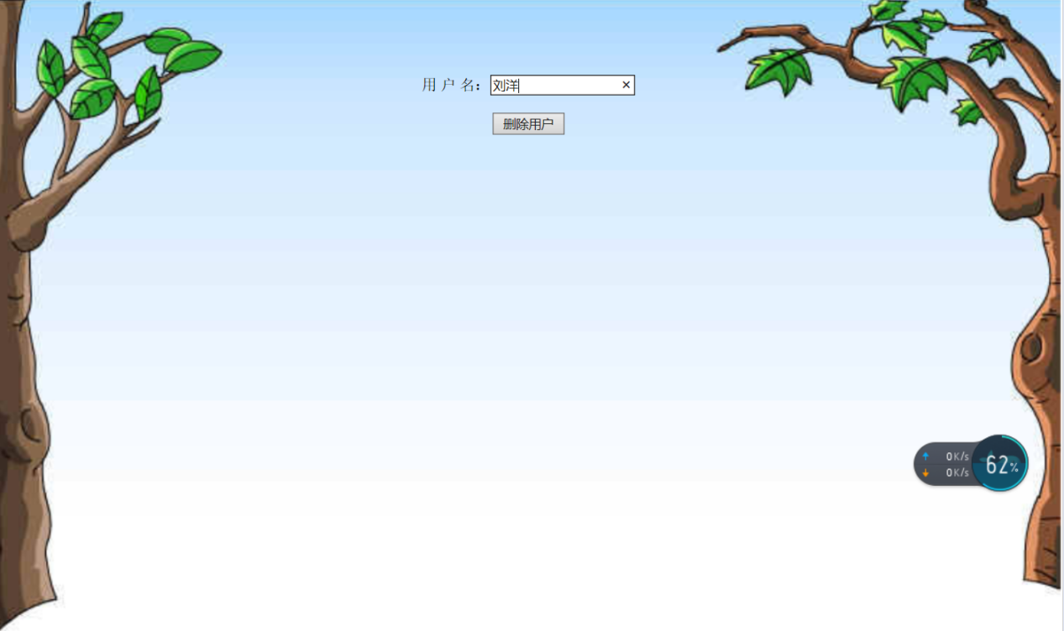

1. 删除用户成功页面

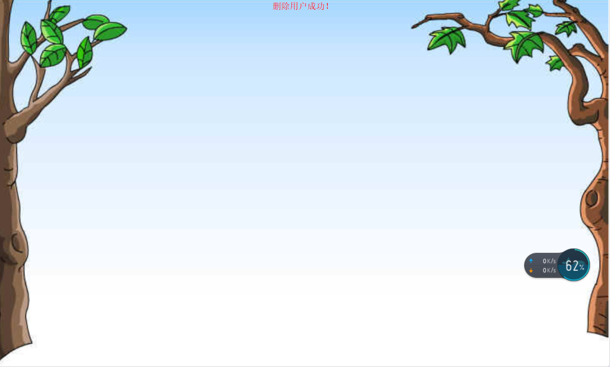

1. 查看全部成员的页面

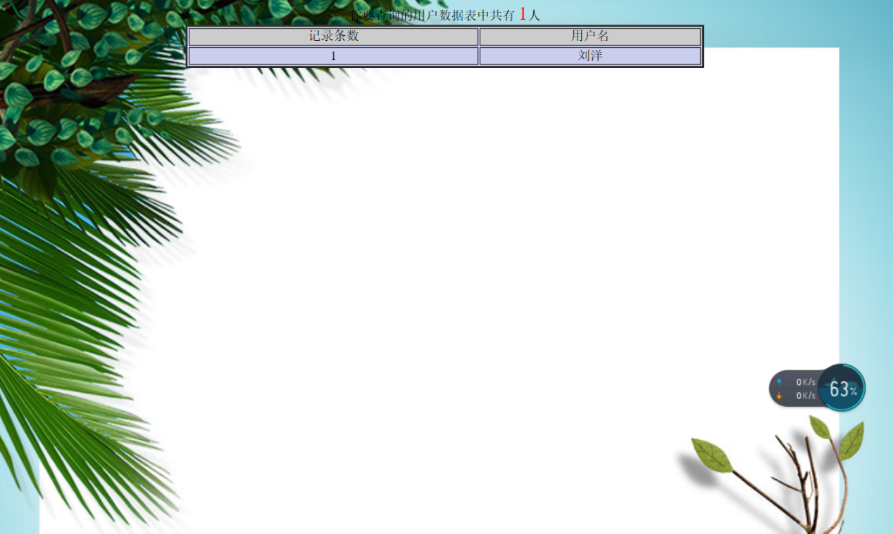

# 数据库设计

1管理员

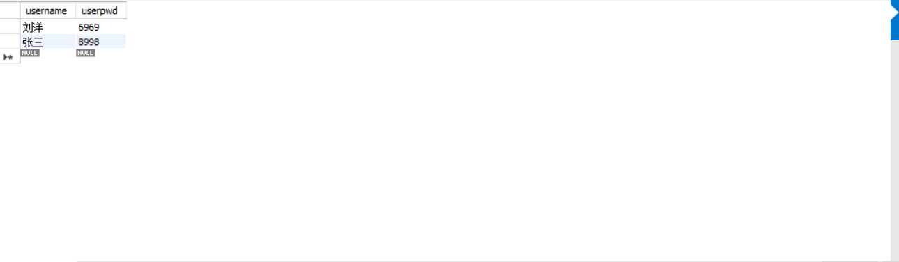

## 1、仓库

|  |  |  |
| --- | --- | --- |
| 字段名 | 数据类型 | 备注 |
| id | int | 物品好 |
| name | varchar | 寄存人名字 |
| sex | varchar | 隶属仓库 |
| age | int | 寄存时间 |
| weight | Double | 物品重量 |
| hight | Double | 物品高度 |
|  |  |  |
|  |  |  |
|  |  |  |

# 五、小结

本次课设磕磕绊绊地做完了，虽然该系统说实话，不够完善和合理，但是也能够实现基本功能。经历本次课设，更加锻炼我个人能力，加深了对于Javaweb开发的认识和了解，各项技术都有了进一步的接触，纸上谈兵过于简单，只有在做课设时，才能加深自己的编程能力，在调试bug的过程中，自己也学到了很多知识。